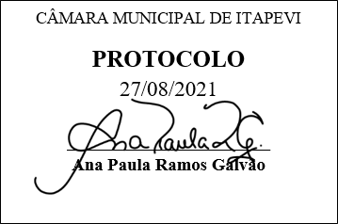
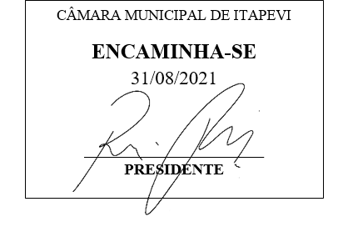
INDICAÇÃO Nº 1938/2021

Súmula: “Indico a reconstrução de canaleta ou sargetão na Rua Elvira, próximo à Igreja Batista e base da Guarda Civil Municipal, no bairro Vila Doutor Cardoso. ”

INDICO à Mesa, após ouvir o Douto Plenário, na forma regimental vigente, que seja a presente propositura encaminhada ao Excelentíssimo senhor, Igor Soares Ebert, Prefeito Municipal, para a reconstrução de canaleta ou sargetão na Rua Elvira, próximo à Igreja Batista e base da Guarda Civil Municipal, no bairro Vila Doutor Cardoso.

JUSTIFICATIVA
Senhor Presidente;
Senhoras Vereadoras;
Senhores Vereadores;

Essa é uma solicitação dos moradores locais que estão reivindicando a realização desse serviço, pois conforme imagens anexas à presente propositura, observa-se que o sargetão existente no local se encontra muito deteriorado e trincado, ocasionando vazamento da água que por ele é escoada.
Tendo em vista o grande trabalho da atual gestão, Indico a reconstrução de canaleta ou sargetão na Rua Elvira, próximo à Igreja Batista e base da Guarda Civil Municipal, no bairro Vila Doutor Cardoso, os moradores locais e demais munícipes que passam frequentemente pelo local, tenham uma melhoria na qualidade de vida.
Sala das Sessões Benvindo Moreira Nery, 27 de agosto de 2021.

Vereadora Tininha – PSD
1ª Secretária
